Ban đại diện Hội đồng quản trị Ngân hàng Chính sách xã hội thị xã Đức Phổ họp triển khai công tác Quý II năm 2022

Chiều ngày 08/4/2022, Ban đại diện Hội đồng quản trị Ngân hàng Chính sách xã hội thị xã Đức Phổ tổ chức cuộc họp đánh giá tình hình hoạt động quý I; triển khai nhiệm vụ, giải pháp thực hiện trong Quý II năm 2022.
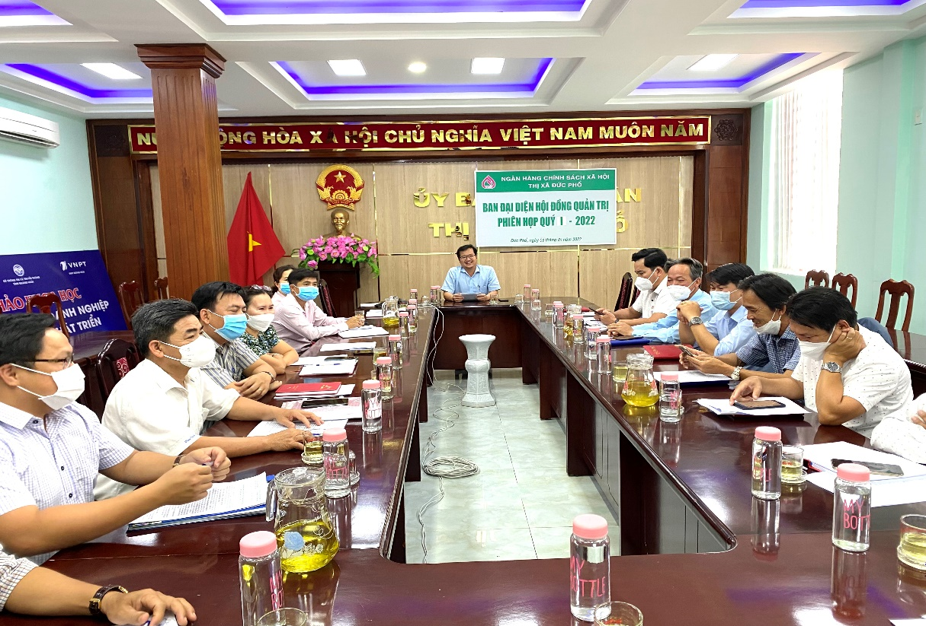

Đồng chí Võ Thanh Hùng - Uỷ viên Ban Thường vụ, Phó Chủ tịch UBND thị xã, Trưởng Ban đại diện Hội đồng quản trị Ngân hàng Chính sách xã hội thị xã chủ trì. Tham dự có các đồng chí là thành viên Ban đại diện Hội đồng quản trị Ngân hàng Chính sách xã hội thị xã Đức Phổ, Ban Giám đốc Phòng giao dịch Ngân hàng Chính sách xã hội thị xã.
Theo báo cáo của Ban đại diện Hội đồng quản trị Ngân hàng Chính sách xã hội thị xã Đức Phổ, doanh số cho vay trong quý I năm 2022 là 41,9 tỷ đồng, tập trung chủ yếu các chương trình: Hộ cận nghèo hơn 21,3 tỷ đồng, với 433 lượt hộ vay; Giải quyết việc làm hơn 12,7 tỷ đồng, với 292 lượt hộ vay; Nước sạch và vệ sinh môi trường nông thôn hơn 3,9 tỷ đồng với 200 lượt hộ vay, Hộ sản xuất kinh doanh vùng khó khăn hơn 1,7 tỷ đồng, với 34 lượt hộ vay,… Tổng dư nợ đến ngày 31/3/2022 là hơn 345,9 tỷ đồng, đạt 97% kế hoạch năm, tăng hơn 20,4 tỷ đồng so với cuối năm 2021; Trong đó, tổng dư nợ ủy thác qua các hội, đoàn thể đến 31/3/2022 là trên 345,7 tỷ đồng, chiếm tỷ trọng 99,9%/tổng dư nợ, tăng hơn 20,4 tỷ đồng so với đầu năm.
Tại cuộc họp, các đại biểu cũng đã thảo luận và đề ra một số nhiệm vụ trọng tâm trong những tháng còn lại của năm 2022. Đó là, hoàn thành công tác kiểm tra, giám sát tại cơ sở nhằm kịp thời phát hiện, chấn chỉnh những tồn tại, thiếu sót, hạn chế thấp nhất các hiện tượng tiêu cực trong vay vốn,… tập trung xử lý thu hồi nợ quá hạn ở những xã có nợ quá hạn cao; nâng cao chất lượng hoạt động của các điểm giao dịch xã, phường, chất lượng hoạt động của Tổ tiết kiệm và vay vốn; phối hợp tuyên truyền chính sách cho học sinh, sinh viên vay vốn để mua máy tính, thiết bị phục vụ học trực tuyến theo Quyết định số 09/2022/QĐ-TTg ngày 04/4/2022 của Thủ tướng Chính phủ. Các Hội, đoàn thể nhận ủy thác cấp thị xã chỉ đạo các Hội đoàn thể cấp xã, tổ tiết kiệm và vay vốn tuyên truyền đến các hộ vay vốn thực hiện trả nợ đến hạn, nợ đến hạn phân kỳ đã cam kết theo đúng quy định; UBND các xã, phường chỉ đạo tích cực tuyên truyền kết quả thực hiện tín dụng chính sách xã hội tại địa phương, đảm bảo người dân biết được các chính sách về cho vay của Ngân hàng chính sách xã hội và nếu có nhu cầu thì đều được đáp ứng; tăng cường chỉ đạo tuyên truyền công tác huy động tiền gửi tiết kiệm tại địa phương nhằm bổ sung nguồn vốn để thực hiện cho vay hộ nghèo và các đối tượng chính sách khác theo quy định./.
Ngân hàng CSXH thị xã

